Министерство образования и науки Российской Федерации
Федеральное государственное образовательное автономное учреждение высшего образования
"Пермский национальный исследовательский политехнический университет"
ОТЧЕТ
ПО ЛАБОРАТОРНОЙ РАБОТЕ №1
Дисциплина: Основы алгоритмизации и программирования. Введение в инженерную деятельность
Тема: «Выполнение программы простой структуры»
Вариант: 20
Выполнила работу
Студент группы РИС-26-4б
Пыстогов Дмитрий Юрьевич
Проверила работу
Доцент кафедры ИТАС
Полякова О.А.

Пермь – 2026
Постановка задачи
- Вычислить значение выражения при различных вещественных типах данных (float и double). Вычисления следует выполнять с использованием промежуточных переменных. Сравнить и объяснить полученные результаты.
- Вычислить значения выражений. Объяснить полученные результаты.
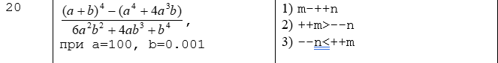
Метод решения
Метод решения для 1-й задачи:
Для решения задачи используются вещественные типы данных float и double. Вычисления выполняются отдельно для каждого типа, чтобы сравнить влияние точности представления чисел на итоговый результат.
Сначала задаются значения переменных (a) и (b). Затем числитель и знаменатель дроби вычисляются по частям с помощью промежуточных переменных.
Числитель:
N = (a + b)⁴ – (a⁴ + 4a³b)
Знаменатель:
D = 6a²b² + 4ab³ + b⁴
Итоговое значение:
F = N/D
Для возведения числа в степень используется функция pow() из библиотеки math.h, как рекомендуется в практикуме. Для вывода результата применяются поток cout и операция <<.
После выполнения вычислений сравниваются значения, полученные с использованием типов float и double. Возможные различия объясняются ограниченной точностью представления вещественных чисел.
Метод решения для 2-й задачи:
Для второго задания используются целочисленные переменные m и n.
Операция ++ увеличивает значение переменной на единицу, а операция -- уменьшает его на единицу. При префиксной форме, например ++m, переменная изменяется до использования её значения в выражении.
- В выражении m - ++n переменная n сначала увеличивается, после чего выполняется вычитание.
- В выражении ++m > --n переменная m увеличивается, а n уменьшается, затем сравниваются новые значения.
- В выражении --n < ++m переменная n уменьшается, а m увеличивается, затем выполняется сравнение.
Результат операции сравнения равен 1, если условие истинно, и 0, если ложно.
Поскольку в таблице варианта начальные значения m и n не указаны, для получения конкретных результатов их необходимо задать перед запуском программы. Каждый тест следует выполнять с одинаковыми исходными значениями переменных.
Блок схемы
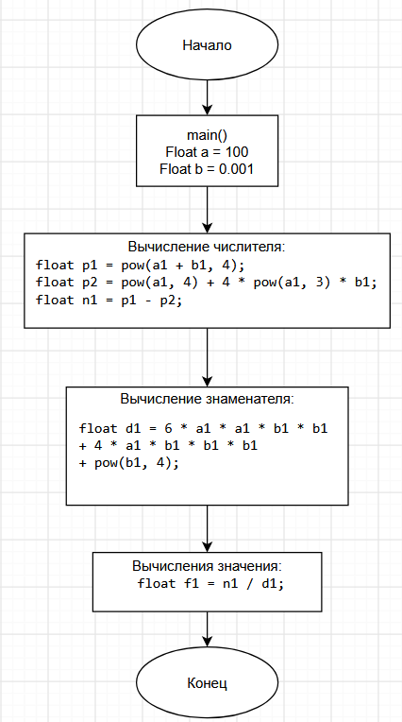
Блок схема для 1-й задачи, для типа данных double, будет использоваться ровно та же самая схема.
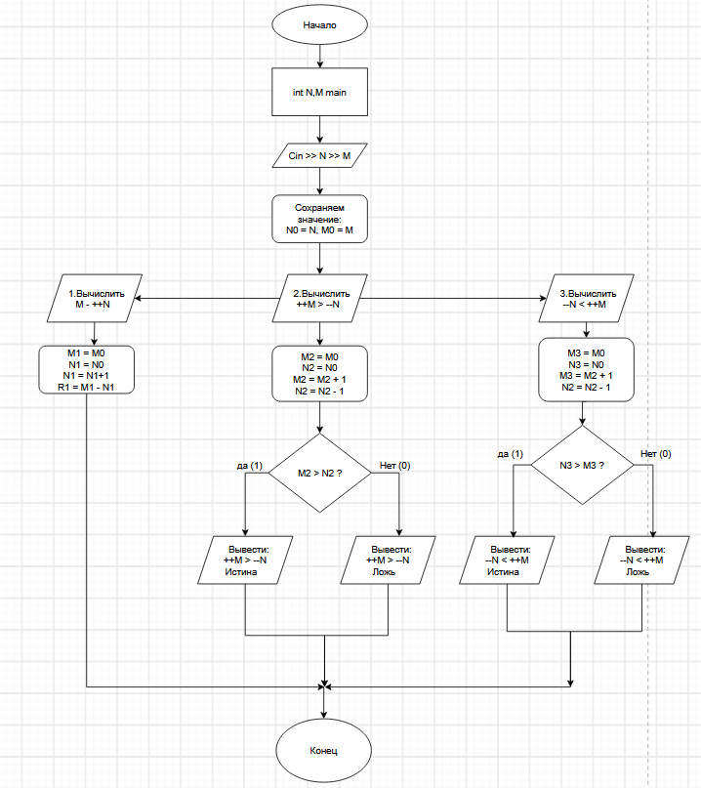
Код С++
Код для 1-й задачи:
#include <iostream>
#include <iomanip>
#include <cmath>

using namespace std;

int main()
{
// Исходные данные для типа float
float a1 = 100.0f;
float b1 = 0.001f;

// Вычисление числителя
float p1 = pow(a1 + b1, 4);
float p2 = pow(a1, 4) + 4 * pow(a1, 3) * b1;
float n1 = p1 - p2;

// Вычисление знаменателя
float d1 = 6 * a1 * a1 * b1 * b1
+ 4 * a1 * b1 * b1 * b1
+ pow(b1, 4);

float f1 = n1 / d1;

// Исходные данные для типа double
double a2 = 100.0;
double b2 = 0.001;

// Вычисление числителя
double p3 = pow(a2 + b2, 4);
double p4 = pow(a2, 4) + 4 * pow(a2, 3) * b2;
double n2 = p3 - p4;

// Вычисление знаменателя
double d2 = 6 * a2 * a2 * b2 * b2
+ 4 * a2 * b2 * b2 * b2
+ pow(b2, 4);

double f2 = n2 / d2;

// Вывод результатов
cout << fixed << setprecision(12);

cout << "float: " << f1 << endl;
cout << "double: " << f2 << endl;

return 0;
}

Код для 2-й задачи:
#include <iostream>
using namespace std;

int main()
{
int m, n;

cout << "enter M and N: ";
cin >> m >> n;

// 1. Вычисляем m - ++n
int m1 = m, n1 = n;
int r1 = m1 - ++n1;

cout << "1) M - ++N = " << r1 << endl;

// 2. Проверяем условие ++m > --n
int m2 = m, n2 = n;

if (++m2 > --n2)
{
cout << "2) ++M > --N: TRUE" << endl;
}
else
{
cout << "2) ++M > --N: FALSE" << endl;
}

// 3. Проверяем условие --n < ++m
int m3 = m, n3 = n;

if (--n3 < ++m3)
{
cout << "3) --N < ++M: TRUE" << endl;
}
else
{
cout << "3) --N < ++M: FALSE" << endl;
}

return 0;
}
Скриншоты решений
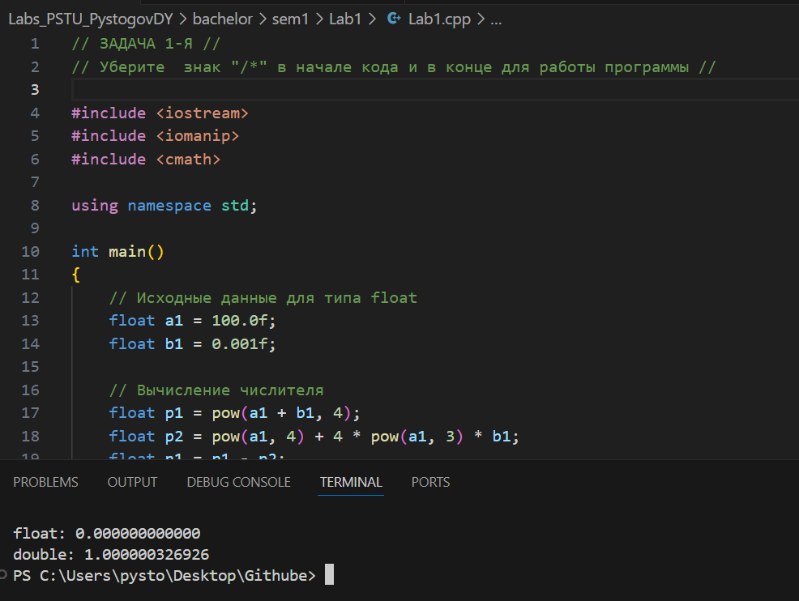
Рис.1 – Результат 1-й задачи
В ходе выполнения программы вычисления проводятся с использованием типов float и double. Тип double обеспечивает более высокую точность представления вещественных чисел, чем float.
При вычислении числителя вычитаются два больших и близких значения. Для типа float они могут округлиться до одного числа, вследствие чего разность становится равной нулю. Для типа double точности обычно достаточно, чтобы сохранить часть разности.

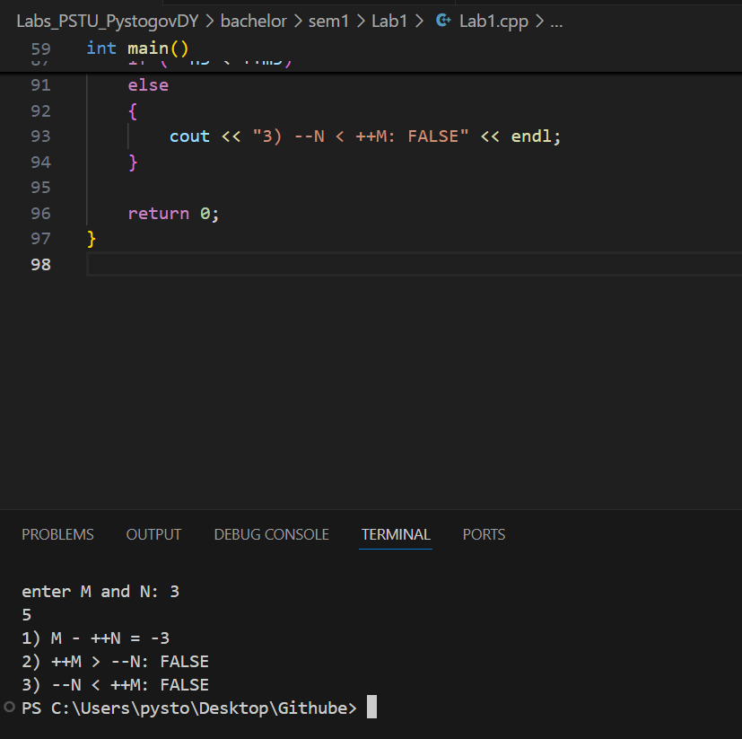
Рис.2 – Результат 2-й задачи

Вывод
В ходе лабораторной работы были изучены основы программирования на языке C++, выполнены арифметические вычисления с использованием типов float и double, а также исследованы операции инкремента, декремента и сравнения. Были составлены алгоритмы решения задач, написаны программы с комментариями и получены результаты их выполнения.

